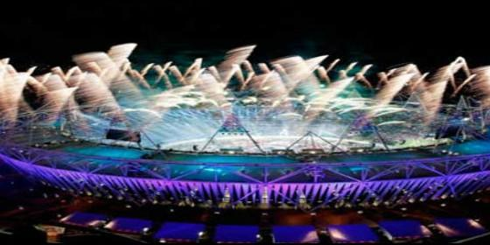
Olimpiadas de Londres

La religión juega un gran papel en las actividades deportivas

Citius altius fortius...con la ayuda de Dios en la mente de los atletas practicar deportes se convierte en parte del plan de Dios
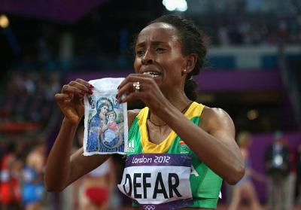
Redacción, 12 de agosto de 2012 a
La Virgen de Defar 01

Para sobresalir en los Juegos Olímpicos se necesita un cuerpo apropiado que se adapte a un evento en particular, pero también hay una combinación de otros factores que no suelen ser reconocidos. Ben Oakley, de la Universidad Abierta británica, examina algunos de los otros factores que hacen a un campeón.
"Pienso que Dios juega un gran papel en las actividades deportivas, especialmente cuando uno está lesionado o las cosas no van tan bien como se esperaba. Creo que él puede mantenerlo a uno en el camino correcto", dice Jehue Gordon, un atleta de 400m vallas de Trinidad y Tobago. Para él, la religión es una parte muy importante de su vida.
La gimnasta estadounidense Shawn Johnsona lo vive de forma similar: "Mi religión y mi fe juegan un papel inmenso, si no el más grande, en mi carrera. Me dan fortaleza y estabilidad para creer en lo que estoy haciendo y ver mis sueños y metas. Me dan un significado, que es más de lo que una medalla o una puntuación podría jamás hacer por mí. Rezo antes de cada competencia y a veces antes de cada rutina".
Estos atletas han disfrutado del éxito, pero ¿cómo ayuda exactamente la fe religiosa a los atletas?
La religión como un placebo
La creencia religiosa en el deporte, como lo investigó el autor Matthew Syed en su libro "Bounce", puede ser vista como un potente ejemplo del efecto placebo.
El sentir religioso puede estar en declive entre la población del Reino Unido, pero en el deporte parece ser lo contrario. Considere el número de deportistas que se persignan al entrar al campo de juego o los que señalan al cielo tras marcar un gol, dándole el crédito a Dios.
No es de extrañar que el mayor respeto y tolerancia hacia las creencias religiosas en los vestuarios de fútbol pareciera ser inversamente proporcional a la asistencia a las iglesias y mezquitas en una sociedad cada vez más secular.
Mucho menos sorprendente es que la mayoría de los equipos de fútbol de la Liga Premier inglesas tengan un capellán que está más ocupado que nunca.
Vaya por un momento hacia uno de los libros de coachingmás influyentes del último siglo: "The Inner Game of Tennis"(El juego interior del tenis) (1974). La premisa central de este libro es que el rendimiento óptimo sólo llega cuando uno se desempeña intuitivamente.
Tan pronto uno comienza a pensar demasiado en la forma en que está jugando, la insistente voz en su cabeza empieza a articular y expandir las dudas en uno mismo creando interferencias mentales: un obstáculo cerebral a la fluidez intuitiva.
El enfoque de "El juego interior" enseña a los atletas a eludir la oportunidad para las dudas al concentrarse en otras cosas, tales como los sonidos del tenis. La religión, en la forma de rezos y rituales, puede ayudar a bloquear las dudas en uno mismo de una forma similar.
Esto trabaja en dos niveles. En primer lugar, algunos atletas usan rituales religiosos para darles un sentido de control sobre lo que ocurre antes y durante la competencia. Puede ser algo tan simple como una silenciosa oración al entrar al estadio, o usar shorts con inspiradoras frases sacadas de la Biblia, como solía hacer el campeón mundial de boxeo Evander Holyfield.
Jonathan Edwards, campeón olímpico en salto triple, lo expresa claramente:
"Mi fe fue fundamental para mi éxito. Creer en algo más allá de uno mismo puede tener un impacto psicológico inmenso, incluso si la creencia es una falacia. Me daba un profundo sentimiento de tranquilidad porque consideraba que el resultado estaba en manos de Dios y que Dios estaba de mi lado. Me permitió bloquear las dudas antes de saltar". (Bounce, página 143).
Irónicamente, parece como si Edwards hubiera ganado el control al renunciar a la responsabilidad de lo que va a ocurrir. Es muy determinista en oposición a una visión existencialista del mundo.
Identidad personal
En segundo lugar, la religión parece darle significado al deporte de élite. El deporte de alto nivel es, inevitablemente, una actividad egoísta. Si se considera que el proceso y el resultado están en las manos de Dios, entonces se santifica la participación del atleta y se le da un significado en una escala cósmica, fortaleciendo la identidad del atleta en el transcurso.
Una fuerte identidad personal ayuda a superar los acontecimientos que pueden amenazar su identidad deportiva, como las inevitables derrotas, las lesiones y no ser seleccionado.
En el mundo del deporte profesional dominado por lo material, un número de jugadores -particularmente de fuera del Reino Unido- cita la fe religiosa como una fuente crucial en sus vidas.
De acuerdo con un psicólogo de la Liga Premier, dichos jugadores dicen que han sido capaces de mantener la motivación y el enfoque correcto durante momentos críticos al recordarse a sí mismos del amor incondicional de Dios hacia ellos.
Con estas creencias, en la mente de los atletas practicar deportes se convierte en parte del plan de Dios, haciendo más fácil lidiar con los altos y especialmente los bajos. En el proceso, quién sabe: también puede ayudar a mantener el deporte en perspectiva.
Para los que no tienen fe religiosa, otras creencias como el compromiso, supersticiones o rituales pueden cumplir un rol similar en hacerle frente a las incertidumbres del deporte.
En conclusión, la religión en sí misma no es beneficiosa, es sólo un símbolo de la fe de un campeón en su capacidad y una pequeña parte de la psicología del deporte en su conjunto.(RD/Agencias)

http://www.periodistadigital.com/religion/mundo/2012/08/12/citius-altius-fortius-con-la-ayuda-de-dios-iglesia-religion-juegos-olimpiadas-londres-fe.shtml

